吉林白城傅家500千伏输变电工程
职业病危害控制效果评价公开表
建设单位名称 | 国网吉林省电力有限公司建设分公司
地址 | 傅家500kV变电站：位于吉林省白城市通榆县境内，位于通榆县东北约15.6公里，曙光村东南约1.6公里，太平村西北约1.1公里，南距S212省道约3.5公里。进站道路由站址西侧Y099乡道引接。 |  | 联系人 | 邱峰
调查时间 | 2025/10/29
项目组人员名单
现场调查 | 林大宝、李健
现场采样/检测 | 谢双泽
评价 | 林大宝
用人单位陪同人及现场调查证明 | 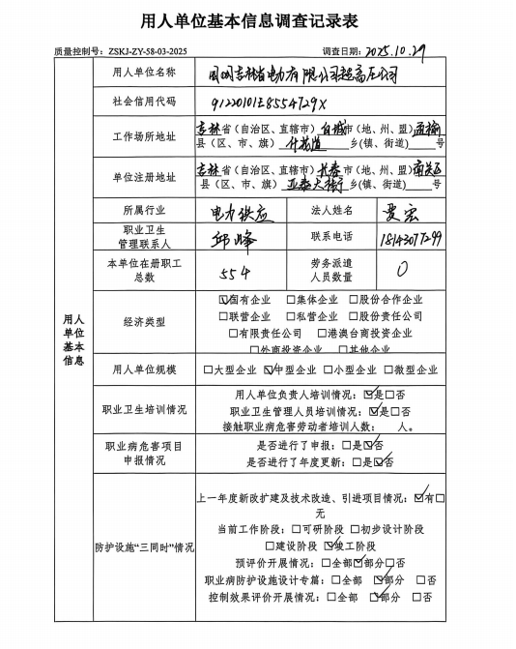
用人单位陪同人及现场调查证明 | 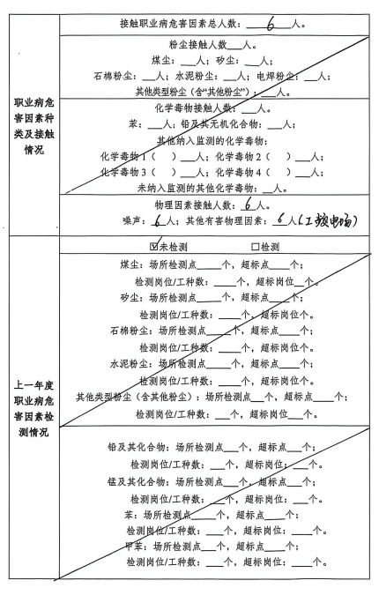
 | 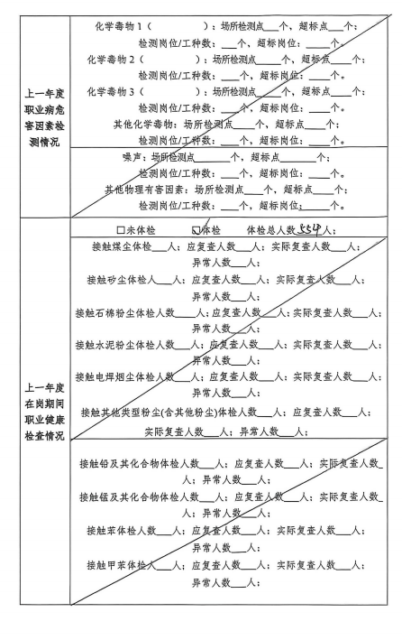
 | 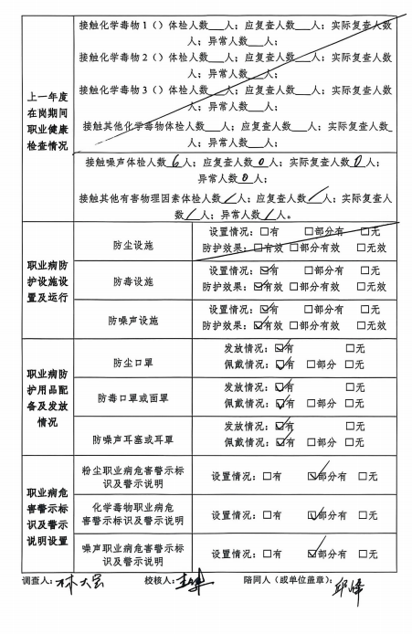
用人单位陪同人及现场调查证明

